
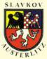
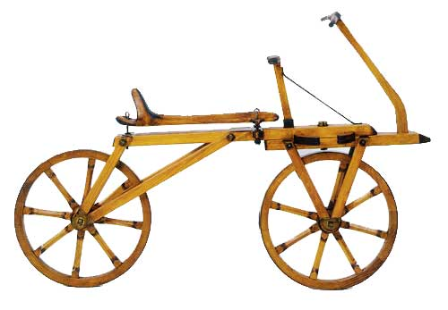
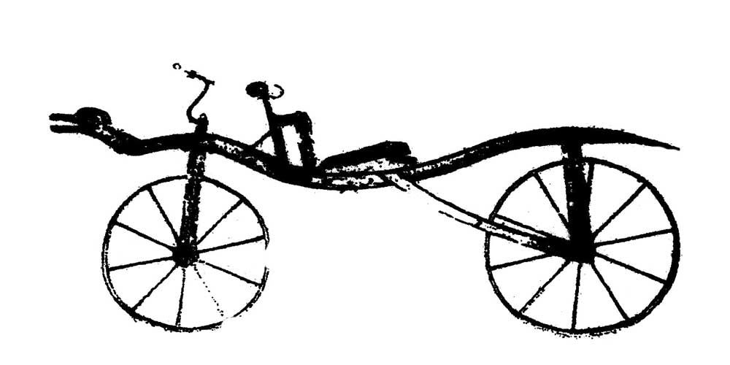

Informace k rekordu!
Ve čtvrtek 23. 5. 2013 chce 56 letý Ivan Křivánek ze Slavkova u Brna na Mistrovství světa historických kol - velocipedistů ve Veselí nad Moravou pokořit vzdálenost 100 mil (160 km) na dřevěné dresíně bez pedálů - replice kola barona von Draise z roku 1817. V loňském roce absolvoval tento 4 násobný mistr světa na dresíně – odrážedle 133 km za 13 hodin 30 minut.
Po týdenním velikonočním tréninku v chorvatském Pagu – ujeto 250 km a úspěšné dubnové
4 etapové „Dresína Tour 2013“ s názvem Lze to i bez dopingu po Holandsku - Amstel Race, Belgii – Fleche Wallonne + Liege - Bastogne - Liege a Francii – Dunkerque - Bologne sur Mer –celkem 280 km má najety kilometry i na naších silnicích.
V prvním dnu mezinárodního setkání velocipedistů IVCA Rallye 2013 jedou i ostatní borci na mírně zvlněném okruhu 20 km z Veselí nad Moravou na Kozojídky, Hroznovou Lhotu, obrátkový Kněždub a přes Hroznovou Lhotu na Tasov, Kozojídky zpět do Veselí.
Po startu v 5 hodin a dojezdem kolem 21 hodin čeká po tohoto sportovce 8 okruhů. Ostatní cyklisti jedou na trasách 20 – 160 km od 6,00 až 18,00 hodin.
Po úspěšném testu na samotné trase budou asi problémem větrné úseky a ostré kamínky po opravě vozovky, které se vpichují do navulkanizované gumy loukoťových kol. Na zadní partie je připraveno dost specielních krémů s taktikou „častého mazání podvozku“. Cyklistický doprovod nosičů vody a kuchařka je připraven, jasanová kola jsou řádně polita vodou, aby se zatáhla, počasí je objednáno, krémy na opalování a pláštěnky taky.
Zveme Vás k zhlédnutí nevšedního zážitku, kdy uvidíte, že i při rychlosti 9 -13 km za hodinu se dají zvládnout velké vzdálenosti na kole, a ještě bez pedálů. Nové logo akce“S velkou námahou, ale bez dopingu“ má podpořit i ostatní velocipedisty. Při 16 hodinách na kole několik krizí asi nastane, a až potom se projeví výsledek dlouhodobé přípravy a psychická odolnost jedince! Tento ojedinělý výkon má zájem podpořit snahu veselských pořadatelů, kteří svědomitě připravují tuto světovou akci!
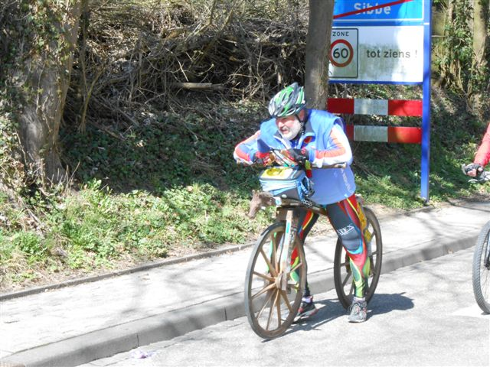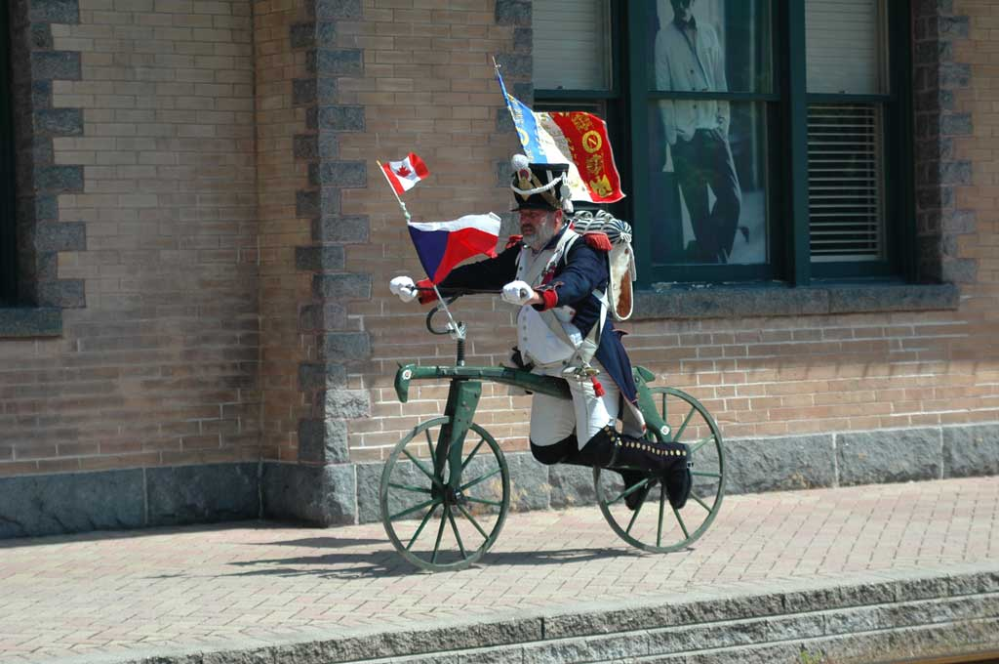
Reportáž z Dresína Tour 2013 a další fotky jsou na webových stránkách: ivankrivanek.com a další informace poskytne na ivan.krivanek@volny.cz
a tel: 603 541 247, o Mistrovství světa ve Veselí n. M. ivcarally2013.cz

